Grupa Krasnale – 18 czerwiec 2020r.
Witam wszystkie Krasnoludki
Lato
Temat dnia: Jaka dziś pogoda?

Zajęcie I

Wesoła powitanka

Przywitajmy sie wesoło
bo dziś taki piękny dzień.
Teraz zróbmy wielkie koło
i pokłońmy wszystkim się.
Tra, la, la, la, tra, la, la
dzisiaj każdy dobry humor ma.

Gimnastyka
„Spacer na łąkę” –naśladowanie jej treść
Jest pogoda słonko świeci, dziś na łąkę idą dzieci – raz, dwa, trzy - marsz
A tu nagle pada deszczyk – kap, kap, kap- uderzanie rytmiczne o podłogę
I po liściach tak szeleści – szur, szur, szur -pocieranie dłonią o dłoń
Deszcz ustaje – słonko świeci i na łąkę biegną dzieci – hyc, hyc, hyc- bieg
Dzieci bawią się z ochotą, nagle patrzą – wszędzie błoto – hop, hop, hop- duże podskoki
Jest pogoda słonko świeci żabka wyszła im naprzeciw – bęc, bęc, bęc- skoki
Do odpoczynku zachęciła i zabawę wymyśliła.

Kształtowanie codziennych nawyków higienicznych po zabawie i przed posiłkami.
„Truskawki pełne witamin” – zachęcanie dzieci do spożywania sezonowych owoców, mycie owoców przed spożyciem.

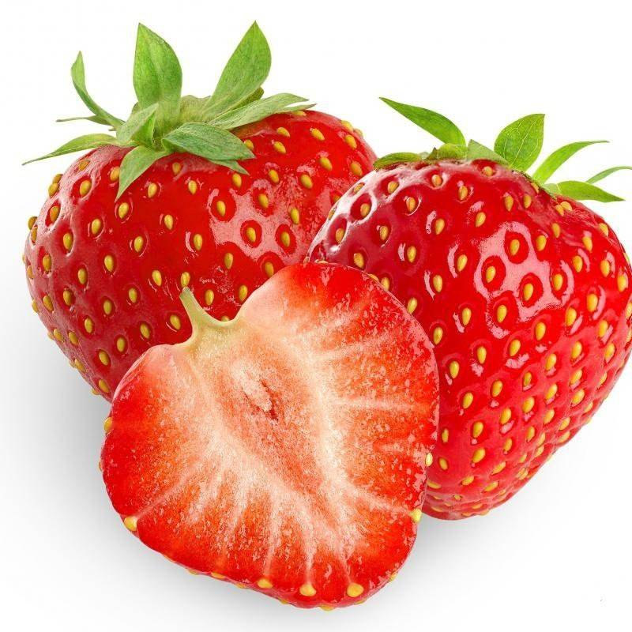
Truskawka Dorota Strzemińska-Więckowiak

Przyjrzyj się dobrze truskawce,
Która rośnie na rabatce.
Jest czerwona i dojrzała,
W pestkach jest maleńkich cała.
Ma poziomkę w swej rodzinie,
I ze smaku w świecie słynie.
Latem są truskawek zbiory
– Możesz robić z nich przetwory
– Soki, konfitury, dżemy,
Delikatne musy, kremy.
Myj owoce, zanim zjesz,
I się zdrowiem swoim ciesz.
W smaku swoim są wprost wyśmienite
– Oczywiście, te umyte.

Czego dowiedzieliście się o truskawce?.

Zajęcie II
„Jaka to pogoda?” – naśladowanie ruchem zjawisk atmosferycznych lub czynności z nimi związanych, odczytywanie symboli.

Słoneczna pogoda – słońce

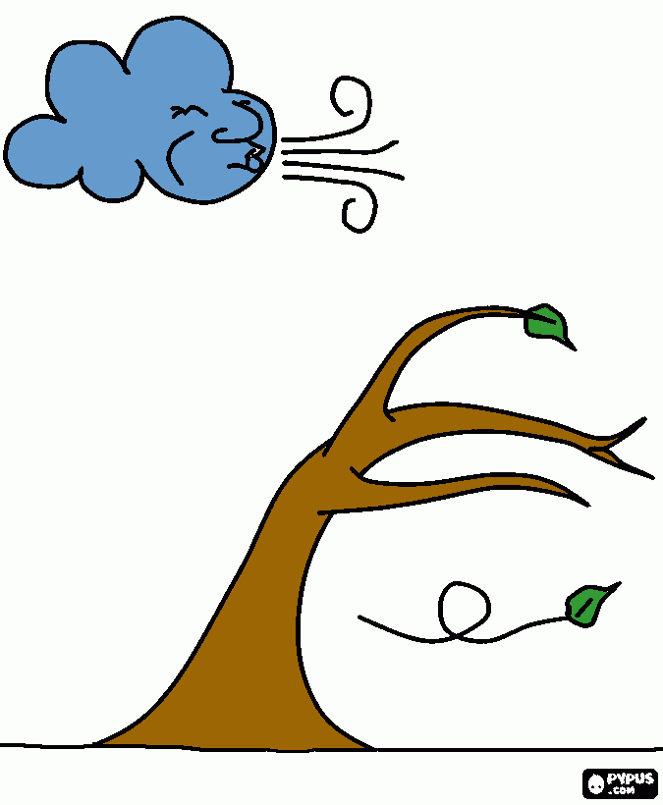

Wirujące liście – wiatr

Możliwe– opady deszczu
Chmury – zachmurzenie

Śnieżynka – opady śniegu

Chmura z błyskawicą – burza

„Kalendarz pogody” – rozpoznawanie i podawanie nazw zjawisk atmosferycznych, rozróżnianie związanych z nimi przyjemnych i nieprzyjemnych emocji, określanie pogody zaobserwowanej za oknem.

To jest kalendarz pogody, codziennie będziesz obserwować pogodę i zamieszczać odpowiedni symbol, być może trzeba będzie tutaj zamieścić więcej niż jeden. Możesz narysować symbole lub wyciąć je.

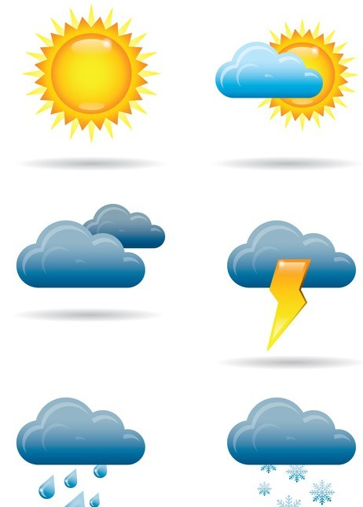

KALENDARZ
POGODY
Poniedziałek

Wtorek

Środa

Czwartek

Piątek
Sobota
Niedziela

„Słońce” – praca z wykorzystaniem
W.42, kształtowanie umiejętności konstrukcyjnych, zachęcanie dzieci do podejmowania wyzwań, usprawnianie małej motoryki. Dzieci wypychają wszystkie elementy. Łączą wszystkie elementy według wzoru. Przewlekają sznureczki. Słoneczka ozdobią salę na przywitanie lata.
• W.42, nożyczki, sznurek

Zajęcie III
Chodzi lisek wkoło drogi – tradycyjna zabawa ruchowa

Chodzi lisek Wkoło drogi.
Cichuteńko stawia nogi.
Cichuteńko się zakrada,
Nic nikomu nie powiada.

„Dojrzała truskawka” – wyklejanie plasteliną, doskonalenie sprawności manualnej. Dzieci otrzymują sylwety truskawki, naklejają je na karton, odrywają malutkie kawałki plasteliny i wyklejają pestki owocu, za pomocą wałeczków wyklejają listki truskawki.

